Министерство образования науки Российской Федерации
Федеральное государственное бюджетное образовательное учреждение высшего образования «Московский авиационный институт (национальный исследовательский университет)»
«Информационные технологии и прикладная математика»

Курсовой проект
По курсу «Практикум на ЭВМ»
2 семестр

Задание 5:
«Обработка последовательной файловой структуры»
Группа: | М8О-106Б-21
Студент: | Орусский В.Р.
Преподаватель: | Дубинин А.В.
Оценка:
Дата:

Оглавление
Введение 3
Постановка задачи 4
Вариант 1: 4
Теоретическая часть 4
Описание алгоритма 5
Использованные в программе переменные 5
Пользовательские структуры данных в программе: 5
Исходники программы 7
Протокол исполнения и тесты 10
Вывод 11

Введение
Изучить работу с файлами с помощью языка программирования Си, обработку аргументов, переданных из командной строки. Сгенерировать файл заданной структуры.

Постановка задачи
Разработать последовательную структуру данных для представления простейшей базы данных на файлах в СП Си в соответствии с заданным вариантом. Составить программу генерации внешнего нетекстового файла заданной структуры, содержащего представительный набор записей (15- 20). Распечатать содержимое сгенерированного файла в виде таблицы и выполнить над ним заданное действие для 2–3 значений параметров запроса p и распечатать результат.

Вариант 1:
Найти всех владельцев двухпроцессорных ПК, имеющих не более $ρ$внешних устройств.

Теоретическая часть
Для выполнения курсовой работы будем использовать основные функции для работы с файлами в СП Си. Для начала работы с файлом необходимо его открыть с помощью команды «fopen», возвращающей указатель на файл. В функцию передаются путь до файла (в дальнейшем «имя файла») и режим, в котором будет открыт файл:
«r» - режим открытия файла для чтения;
«w» - режим для записи в файл. Если файл с таким именем уже существует, то его содержимое стирается и файл рассматривается как пустой;
«a» - режим дополнения существующего файла. Если файл не существует, то создаётся пустой.
Для записи (чтения) массива данных в файл будем использовать функцию «fwrite» («fread»), которая принимает указатель на массив данных, который нужно записать в файл, размер в байтах каждого элемента массива, количество элементов массива и указатель на файл.
После завершения работы с файлом его необходимо закрыть с помощью функции «fclose», которой передаётся имя файла.

Описание алгоритма
«сreate» – создание БД
Для создания таблицы необходимо проверить, существует ли файл с указанным именем. Для этого откроем файл на чтение, если указатель на файл не нулевой, значит файл существует и необходимо завершить программу, иначе открываем файл с ключом «a» (создадим пустой файл с указанным именем).
«add» – добавление элемента в БД
Для добавления записи в файл проверим, существует ли он. Если существует, считываем некоторое число записей нашей БД и с помощью функции fwrite записываем в файл по одной записи.
«removes» – удаление БД
Для удаления таблицы достаточно воспользоваться функцией «remove», которая стирает файл с указанным именем
«print» – печать БД
Для вывода таблицы воспользуемся функцией «fread», которая будем читать из файла записи, а используя форматированный вывод, будем печатать элементы структуры в виде таблицы
«CountUsers» - анализ БД на кол-во нужных пользователей
Данная команда проходит по всем записям БД и проверяет в них кол-во периферийных девайсов, если меньше нужно размера, то счётчик «count» увеличивается.

Использованные в программе переменные
Название | Тип данных | За что отвечает
fileName | char[] | Имя файла, с которым работаем
file | FILE* | Файл с базой данных
records | integer | Кол-во записей
count | integer | Подсчёт кол-ва пользователей, удовлетворяющих условию задания
p | integer | Кол-во пользователей

Пользовательские структуры данных в программе:
Название | Поля
PC | Характеристики ПК

Исходники программы
Файл «DataBase.h» – заголовочный файл, в котором объявлены все структуры и функции.
#ifndef database_h
#define database_h
#include <stdio.h>
#include <stdlib.h>
#include <string.h>
#include <limits.h>
typedef struct {
char surname[50];
int numberOfProcessors;
char typeOfProcessors[4]; // 1 - x32, 2 - x64
int memoryCapacity;
char typeOfVideoController[9]; // 1 - built-in, 2 - external, 3 - AGP, 4 - PCI
int videoMemoryCapacity;
char videoMemoryType[9]; // SCSI/IDE(1) or ATA/SATA(2)
int numberOfHardDrives;
int capacityOfHardDrives;
int peripherals;
char OC[8]; // 1 - windows, 2 - linux, 3 - macOS
} PC;
void create();
void add();
void print();
void removes();
void CountUsers();
#endif
Файл «DataBase.c» - реализация указанных выше функций.
#include <stdio.h>
#include <string.h>
#include "DataBase.h"
// Создаём БД
void create() {
char fileName[40];
FILE *file;
printf("Enter the name of the file you want to create:\n");
scanf("%s", fileName);
file = fopen(fileName, "rb");
if (file != NULL) {
printf("Such file already exists\n");
} else {
file = fopen(fileName, "ab");
}
printf("Creation was successful!\n");
fclose(file);
}
// Добавляем записи в БД
void add() {
int records;
char fileName[40];
FILE *file;
PC add;
printf("Enter the name of the file you want to add the records:\n");
scanf("%s", fileName);
file = fopen(fileName, "rb");
if (file == NULL) {
printf("Such file not exists!\n");
} else {
file = fopen(fileName, "ab");
printf("Enter how many records do you want to add:\n");
scanf("%d", &records);
for (int i = 0; i < records; i++) {
printf("Enter student's surname:\n");
scanf("%s", add.surname);
printf("Enter student's PC number of processors:\n");
scanf("%d", &add.numberOfProcessors);
printf("Enter student's PC type of processors:\n");
printf("1. x32\n2. x64\n");
scanf("%s", add.typeOfProcessors);
printf("Enter student's PC RAM capacity(GB):\n");
scanf("%d", &add.memoryCapacity);
printf("Enter student's PC type of video controller:\n");
printf("1. built-in\n2. external\n3. AGP\n4. PCI\n");
scanf("%s", add.typeOfVideoController);
printf("Enter student's PC video memory capacity(GB):\n");
scanf("%d", &add.videoMemoryCapacity);
printf("Enter student's PC video memory type(GB):\n");
printf("1. SCSI/IDE\n2. ATA/SATA\n");
scanf("%s", add.videoMemoryType);
printf("Enter student's PC number of hard drives:\n");
scanf("%d", &add.numberOfHardDrives);
printf("Enter student's PC capacity of hard drives(GB):\n");
scanf("%d", &add.capacityOfHardDrives);
printf("Enter student's PC number of peripherals:\n");
scanf("%d", &add.peripherals);
printf("Enter student's PC OC:\n");
printf("1) Windows\n2) Linux\n3) MacOS\n");
scanf("%s", add.OC);
fwrite(&add, sizeof(PC), 1, file);
}
printf("Records added successfully!\n");
fclose(file);
}
}
// Выводим БД
void print() {
char fileName[40];
printf("Enter the name of the file you want to print:\n");
scanf("%s", fileName);
FILE *file;
PC read;
file = fopen(fileName, "rb");
if (file == NULL) {
printf("Such file not exists\n");
} else {
printf(
"|Student's surname|Num Proc|Type of proc| RAM |Type video control|Video memory|Video memory type|Num HD|Capacity HD|Num peripherals|OC|\n");
printf(
"-------------------------------------------------------------------------------------------------------------------------------\n");
while (fread(&read, sizeof(PC), 1, file) != EOF && !feof(file)) {
printf("|%17s|%8d|%12s|%3dGB|%18s|%10dGB|%17s|%4dGB|%9dGB|%15d|%2s|\n",
read.surname,
read.numberOfProcessors,
read.typeOfProcessors,
read.memoryCapacity,
read.typeOfVideoController,
read.videoMemoryCapacity,
read.videoMemoryType,
read.numberOfHardDrives,
read.capacityOfHardDrives,
read.peripherals,
read.OC);
}
fclose(file);
}
}
// Удаление БД (файла)
void removes() {
char fileName[40];
printf("Enter the name of the file you want to delete:\n");
scanf("%s", fileName);
FILE *file;
file = fopen(fileName, "rb");
if (!file) {
printf("Such file not exists!\n");
} else {
remove(fileName);
printf("The file was successfully deleted!\n");
fclose(file);
}
}
// Подсчёт пользователей, имеющих
void CountUsers() {
char fileName[40];
int p;
printf("Enter the name of the file you want to know how many users have no more than \"p\" peripheral devices:\n");
scanf("%s", fileName);
printf("Enter 'p':\n");
scanf("%d", &p);
FILE *file;
PC f;
int count = 0;
file = fopen(fileName, "rb");
if (!file) {
printf("Such file not exists!\n");
} else {
while (fread(&f, sizeof(PC), 1, file) != EOF && !feof(file)) {
if (f.peripherals <= p) {
count++;
}
}
printf("%d", count);
fclose(file);
}
}
Файл «main.c» - файл для взаимодействия с пользователем и обработки аргументов командной строки.
#include <stdio.h>
#include <stdlib.h>
#include <string.h>
#include "DataBase.h"
void print_help() {
printf("Welcome to the program for working with databases!\nYou have the following options:\n");
printf("1) Create the database(-c)\n2) Add an entry to the database(-a)\n3) Print the database(-p)\n");
printf("4) Delete the database(-d)\n5) Print count of users who has less than p peripheral devices (-f)\n");
}
int main(int argc, char *argv[]) {
if (argc != 2) {
printf("Need exactly two arguments\n");
exit(1);
}
if (!strcmp(argv[1], "-a")) {
add();
} else if (!strcmp(argv[1], "-p")) {
print();
} else if (!strcmp(argv[1], "-d")) {
removes();
} else if (!strcmp(argv[1], "-h")) {
print_help();
} else if (!strcmp(argv[1], "-c")) {
create();
} else if (!strcmp(argv[1], "-f")) {
CountUsers();
} else {
printf("Unknown command\n");
}
return 0;
}

Протокол исполнения и тесты
Тест №1
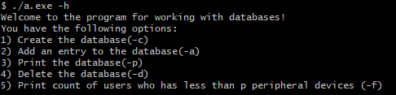
Тест №2
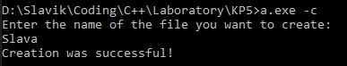
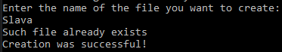

Тест №3
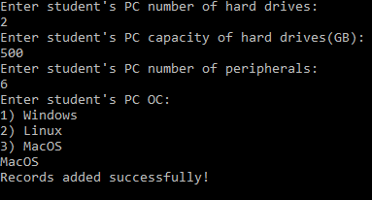
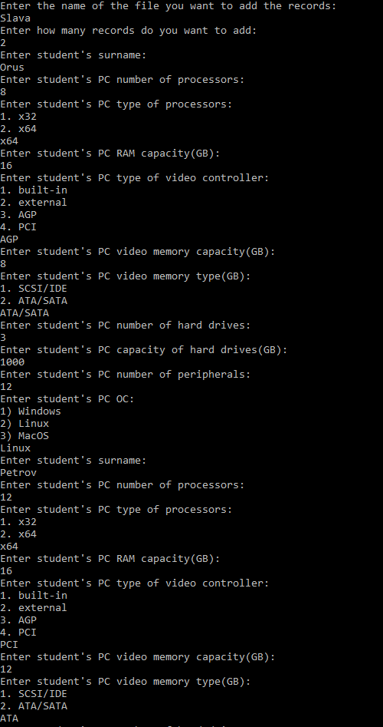
Тест №4
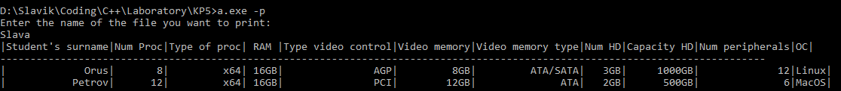
Тест №5
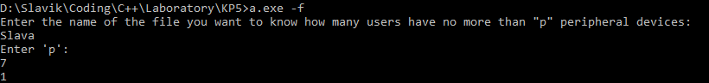

Вывод
Для выполнения данной работы был изучен процесс работы с файлами с помощью СП Си, что является очень важным навыков в дальнейшем.
В процессе написания работы была изучена обработка и функции для работы с параметрами командной строки, что в свою очередь поможет в дальнейшем разрабатывать ПО для ОС.

